BÁO CÁO THỰC HÀNH

**Môn học: Pháp chứng kỹ thuật số**

**Kỳ báo cáo: Buổi 5**

**Tên chủ đề: Mobile Forensics**

*GVHD: Lê Đức Thịnh*

*Ngày báo cáo: 12/6/2023*

**Nhóm: 7**

1. **THÔNG TIN CHUNG:**

*(Liệt kê tất cả các thành viên trong nhóm)*

Lớp: NT334.N21.ANTN

|  |  |  |  |
| --- | --- | --- | --- |
| **STT** | **Họ và tên** | **MSSV** | **Email** |
| 1 | Nguyễn Bùi Kim Ngân | 20520648 | 20520648@gm.uit.edu.vn |
| 2 | Nguyễn Bình Thục Trâm | 20520815 | 20520815@gm.uit.edu.vn |
| 3 | Võ Anh Kiệt | 20520605 | 20520605@gm.uit.edu.vn |

1. **NỘI DUNG THỰC HIỆN:[1]**

|  |  |  |  |  |
| --- | --- | --- | --- | --- |
| **STT** | **Công việc** | **Thực hiện** | **Thành viên thực hiện** | **Kết quả tự đánh giá** |
| 1 | Yêu cầu 0 | Tìm hiểu công cụ | Kiệt Trâm  Ngân | 100% |
| 2 | Yêu cầu 1 | Tìm flag | 100% |
| 3 | Yêu cầu 2 | Tìm flag | 100% |
| 4 | Yêu cầu 3 | Tìm flag | 100% |
| 5 | Yêu cầu 4 | Tìm flag | 100% |

**Lưu ý: Chỉ ghi Kịch bản thực hành được GVTH chỉ định phải làm báo cáo**

*Phần bên dưới của báo cáo này là tài liệu báo cáo chi tiết của nhóm thực hiện.*

*(Xem trang kế tiếp)*

BÁO CÁO CHI TIẾT

## Kịch bản 0

Dùng genymotion và Oracle VM để tạo điện thoại android ảo như dưới với phiên bản android là 8.0

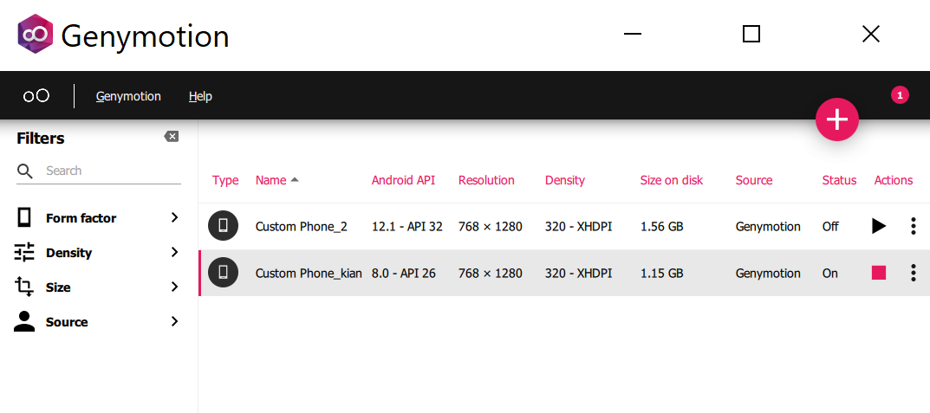

Kiểm tra device

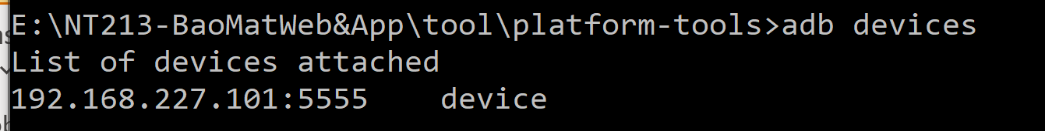

Cài đặt ứng dụng kb2_zha.apk

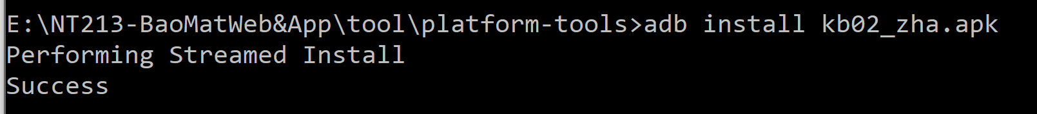

Vào shell của điện thoại

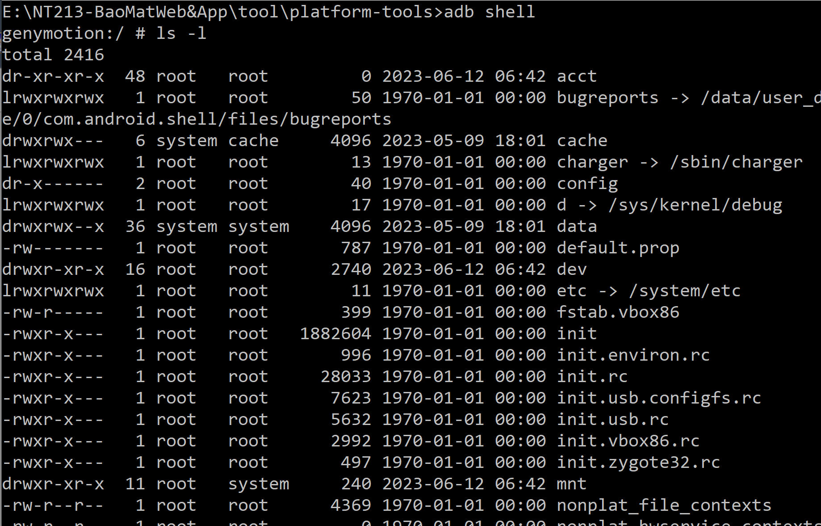

Xem danh sách các ứng dụng hệ thống/ các ứng dụng cài sẵn

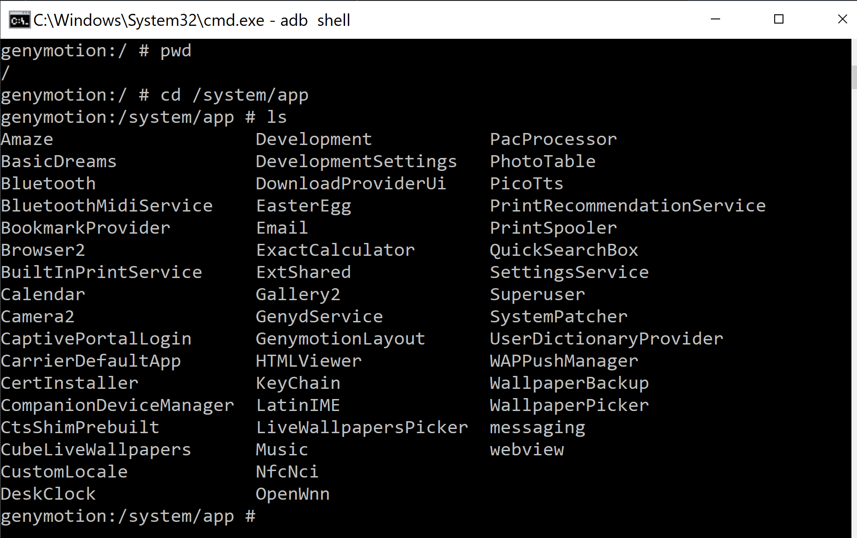

Xem dữ liệu các ứng dụng, nằm trong thư mục /data/data

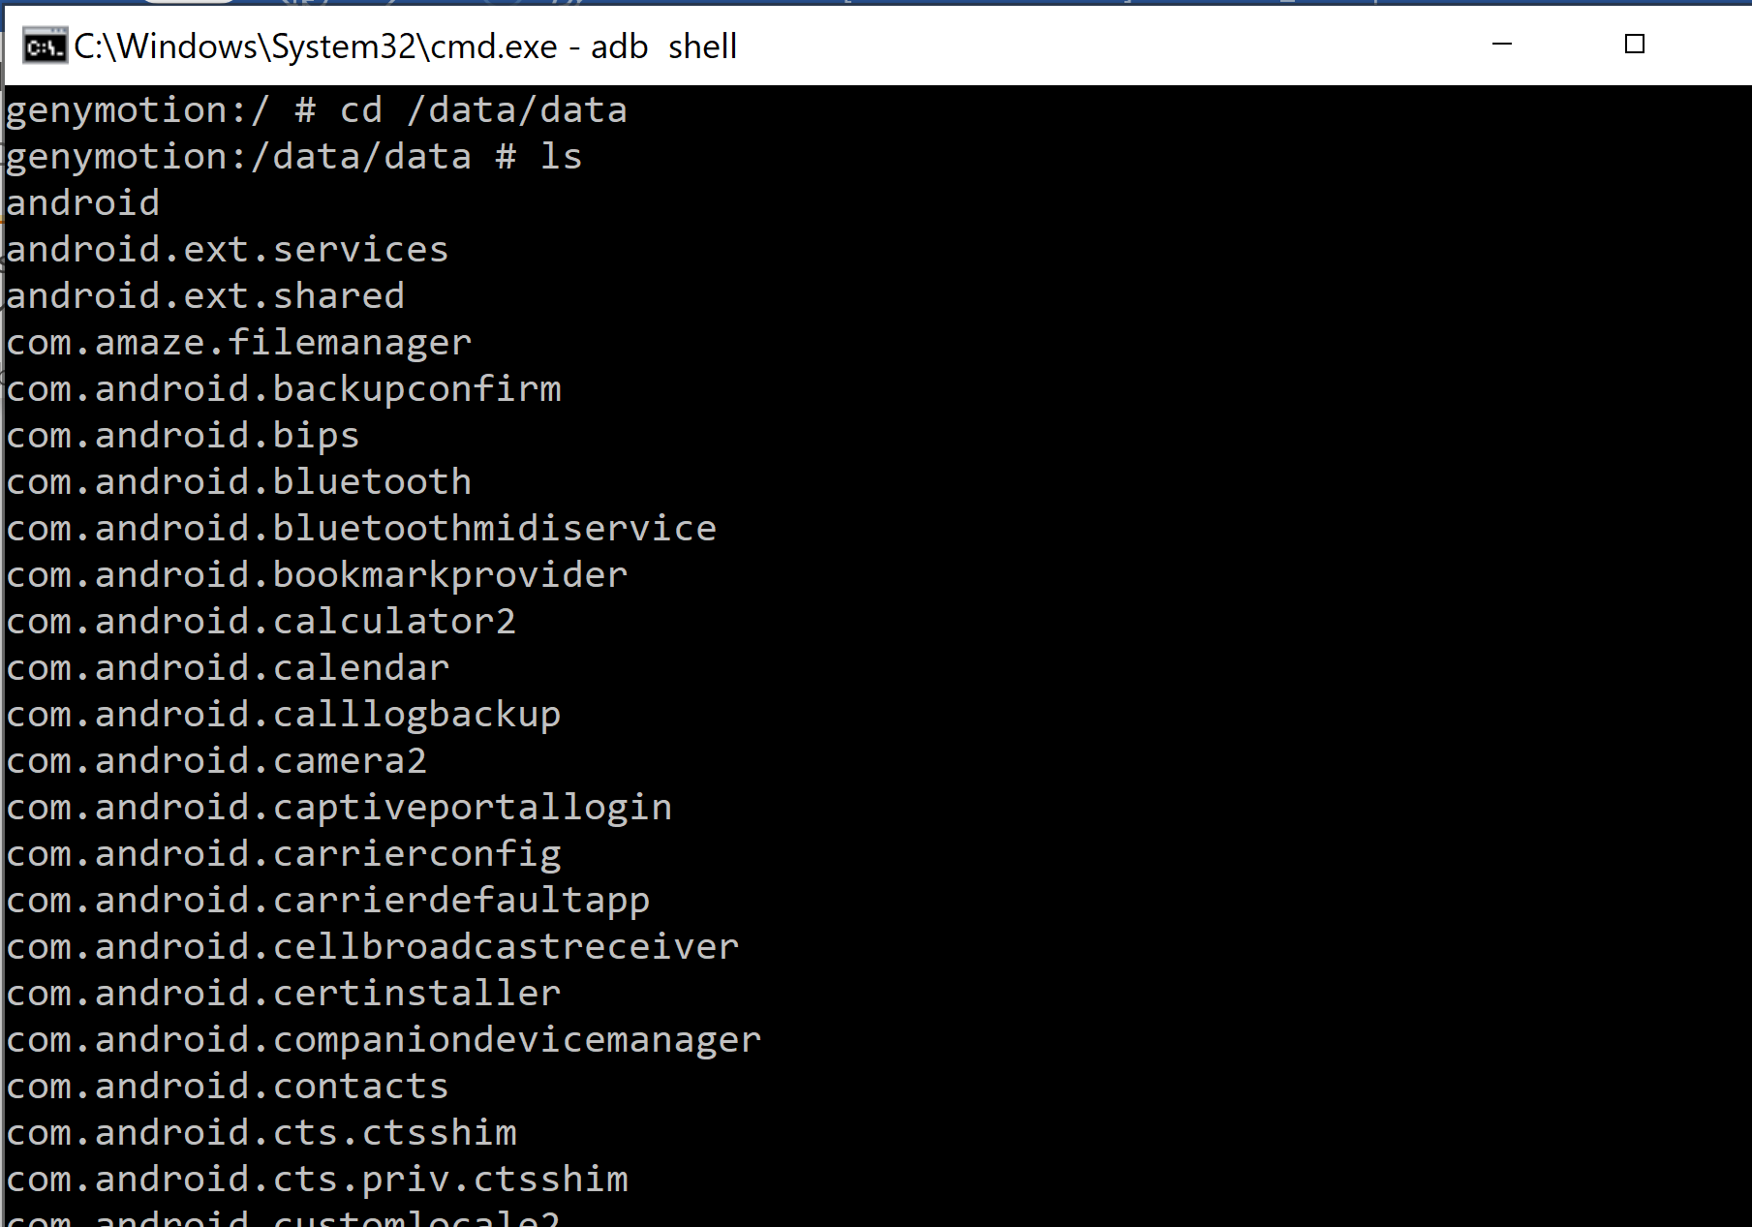

Thư mục của ứng dụng đã cài ở trên

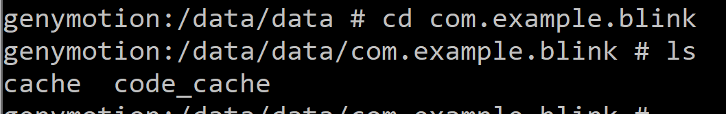

Xem database của email

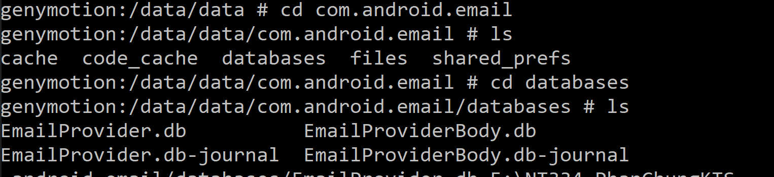

Dump database của email về máy



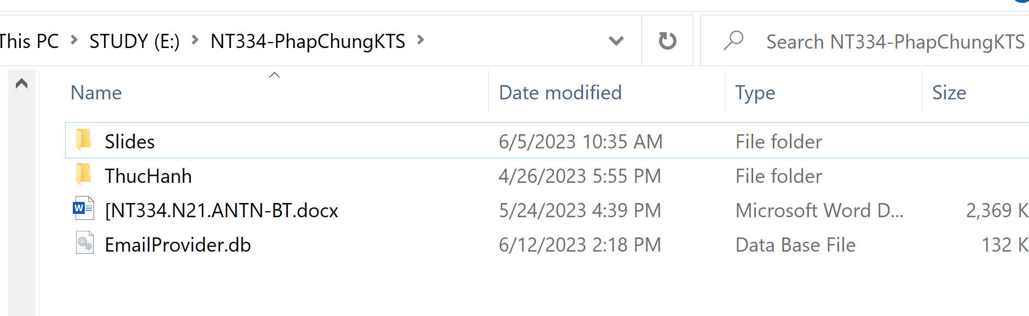

Dùng dumpsys để xem thông tin về pin

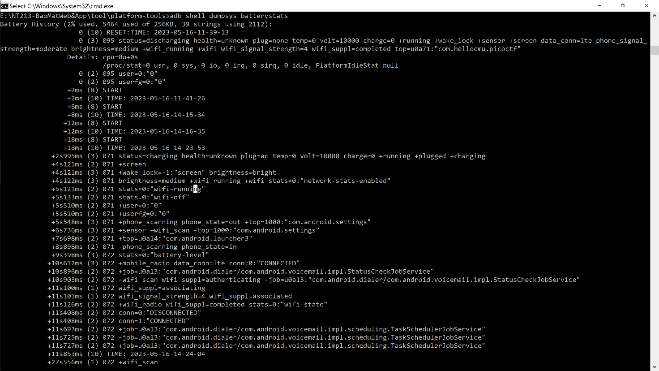

Xem tình trạng sử dụng bộ xử lý của các ứng dụng đang chạy

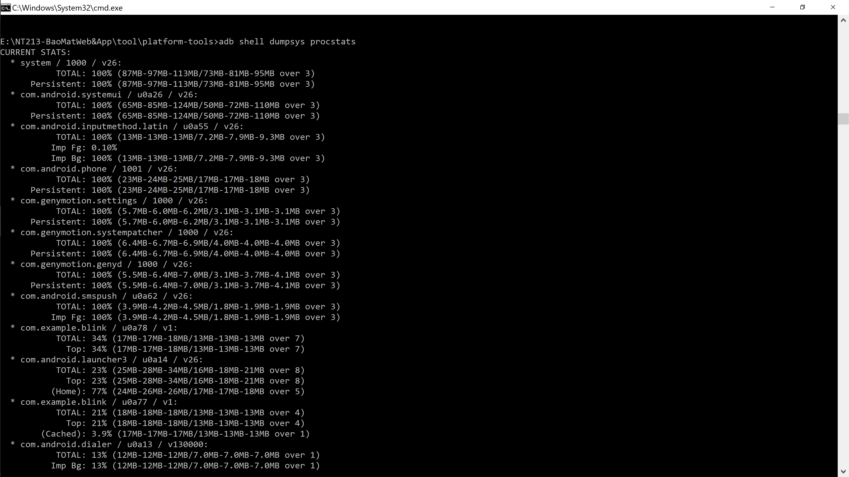

Hiển thị thông tin người dùng đang sử dụng thiết bị

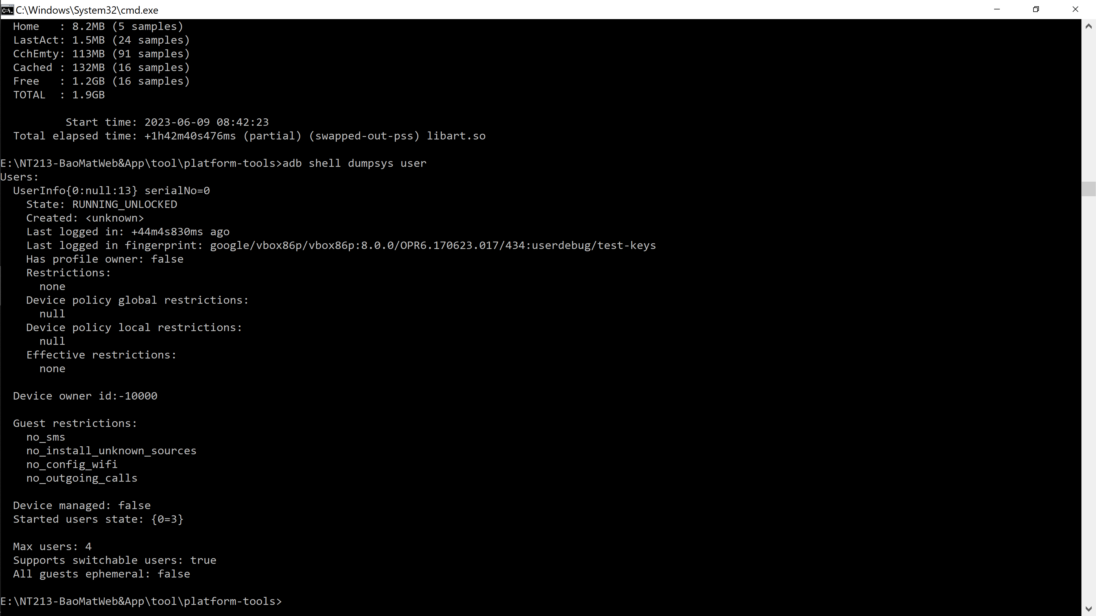

Xem thông tin về quyền hạn có thể truy cập bởi các ứng dụng

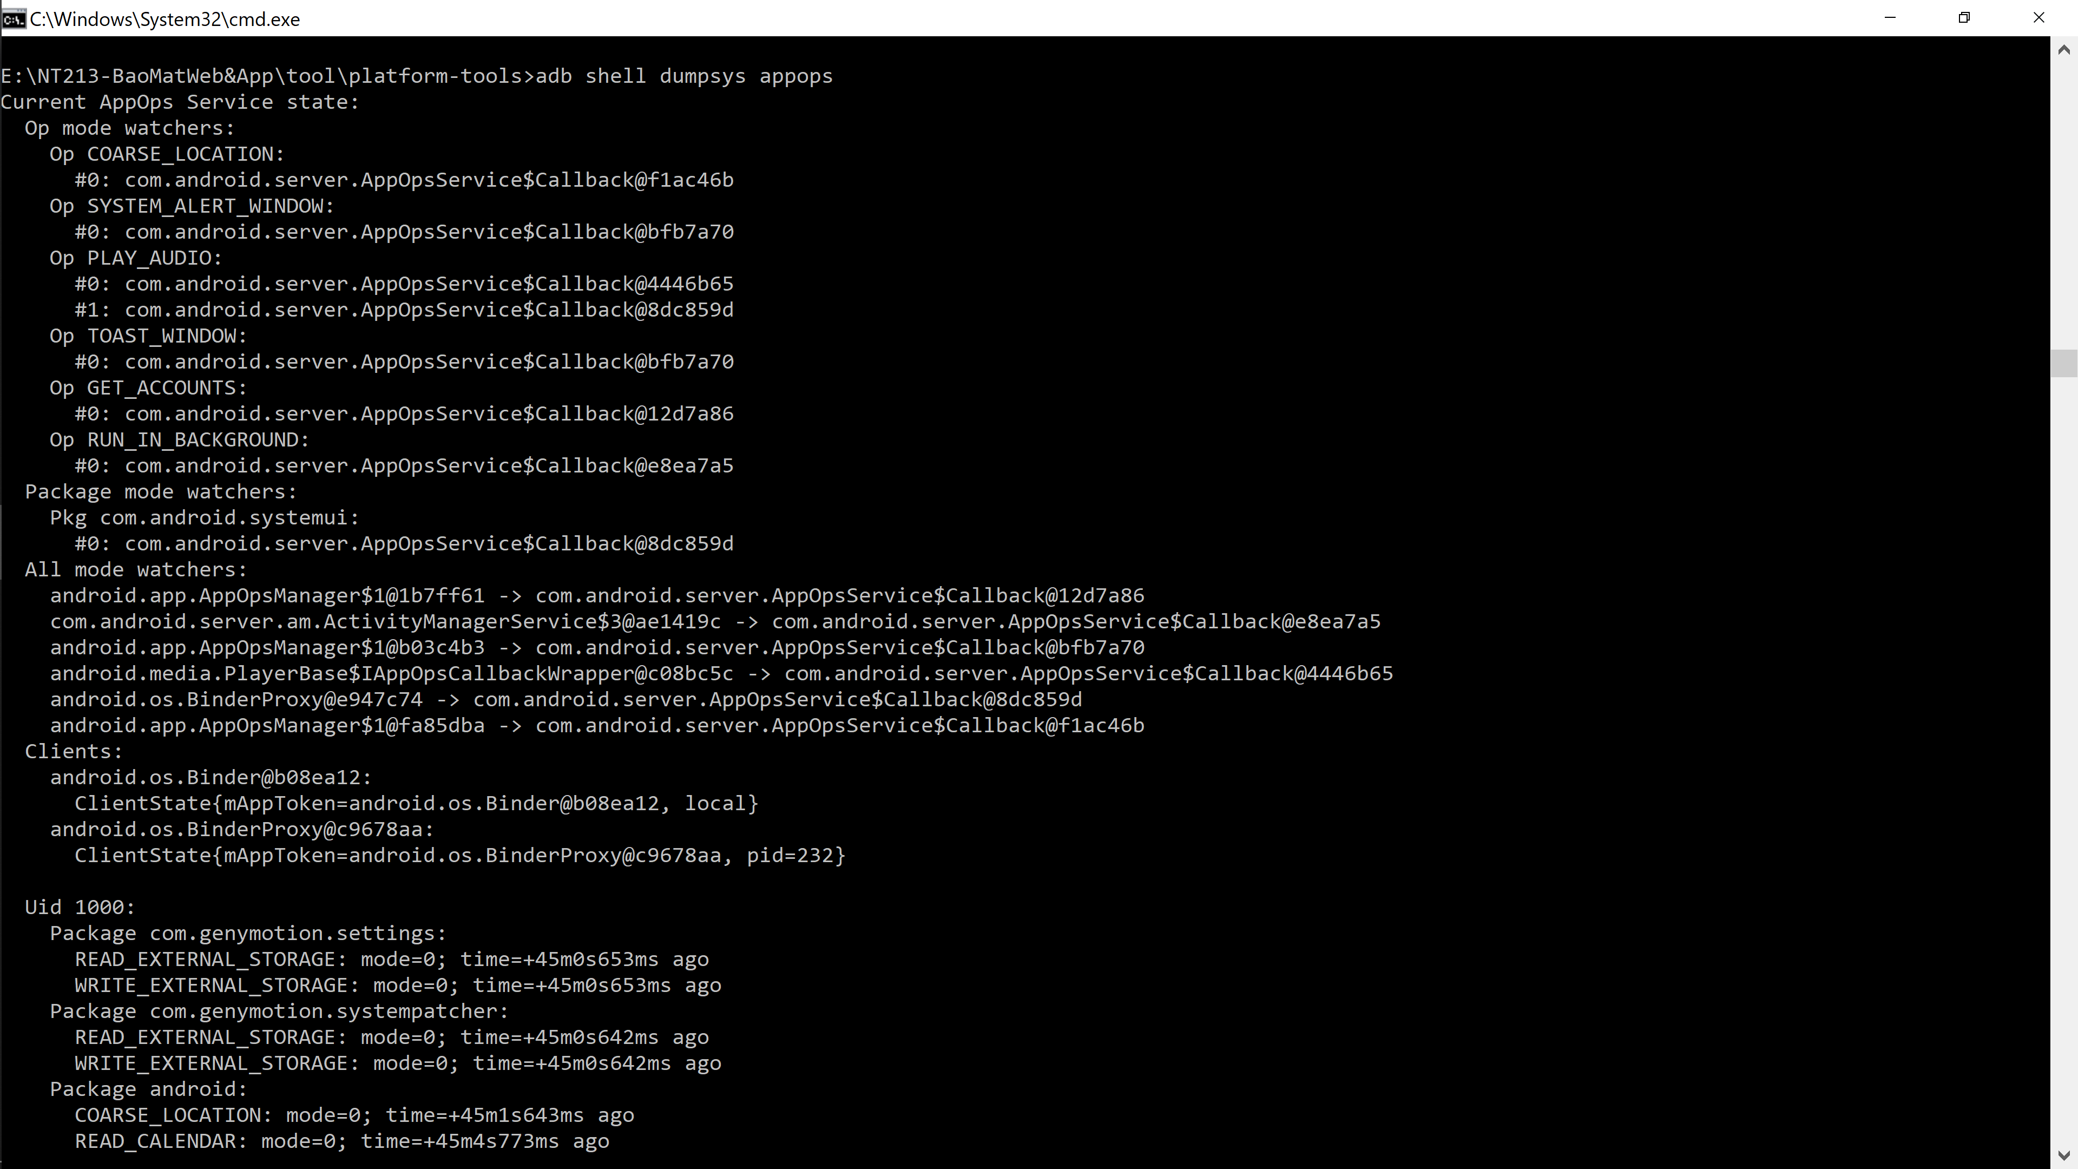

Hiển thị danh sách các SSID mà thiết bị đã kết nối tới

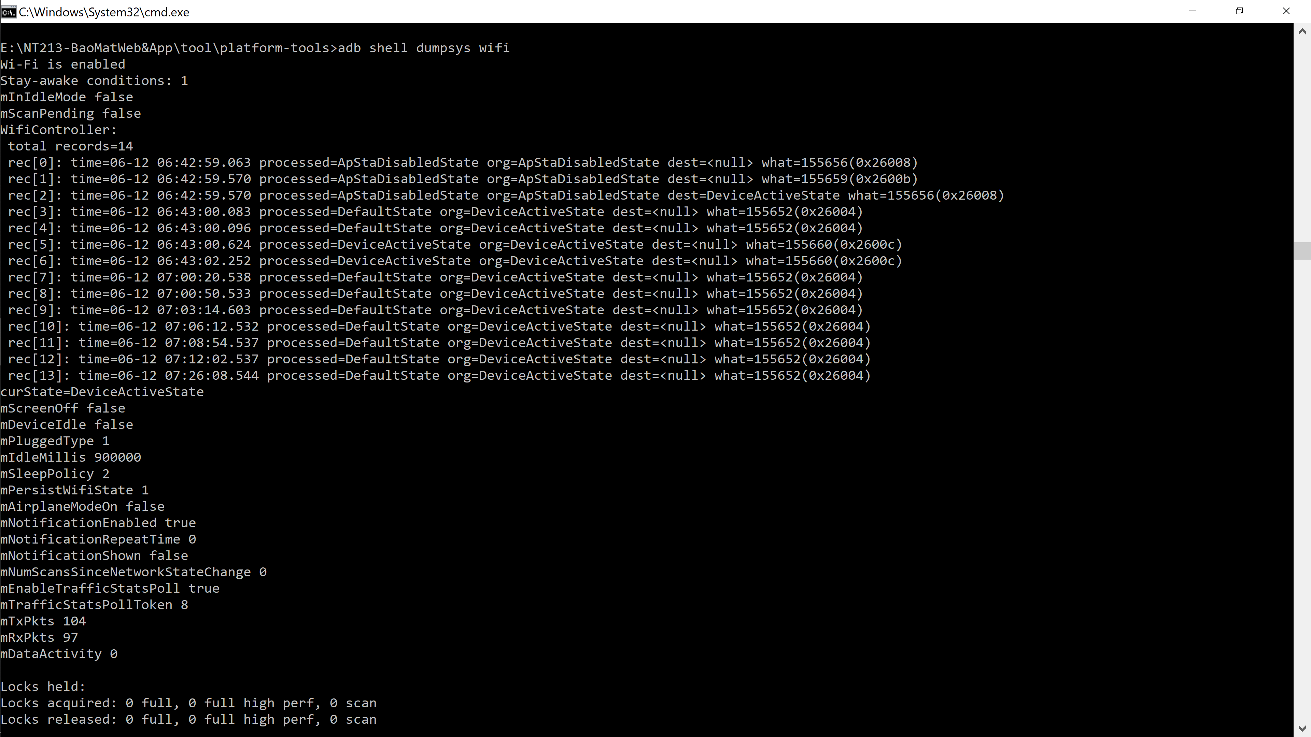

## Set up

Dịch ngược bằng MobSF kb01

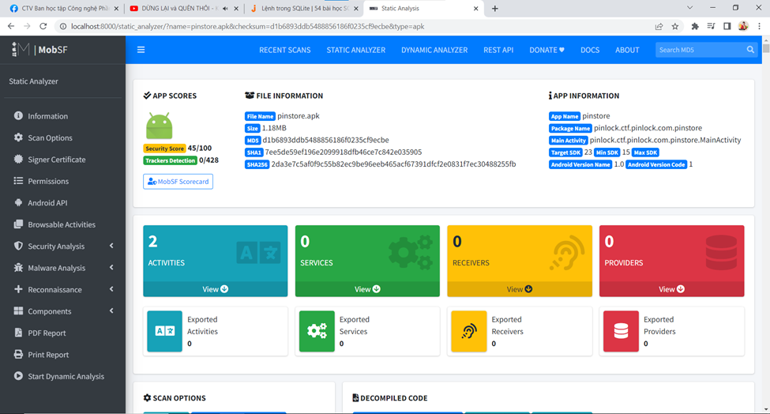

Dịch ngược bằng MobSF kb02

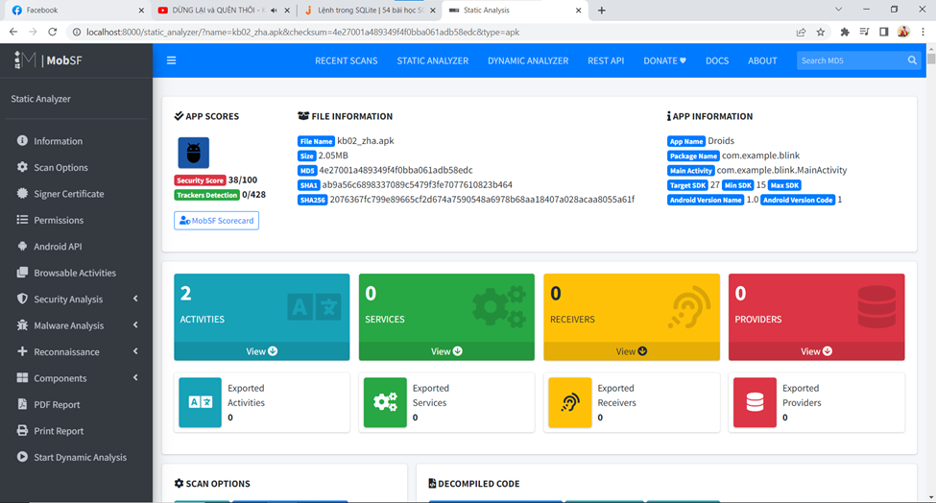

Dịch ngược bằng MobSF kb03

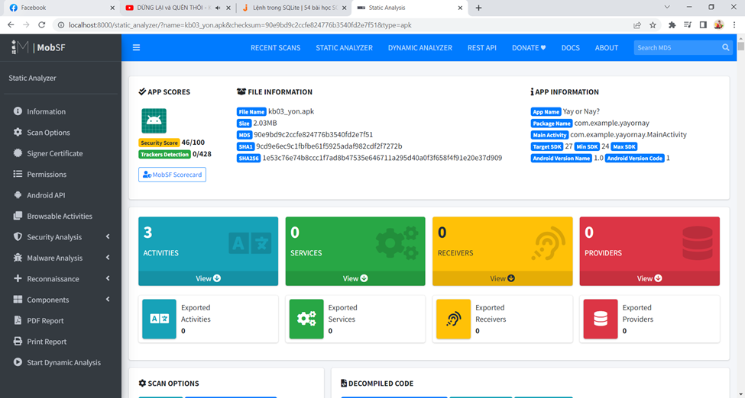

Dịch ngược bằng MobSF kb04

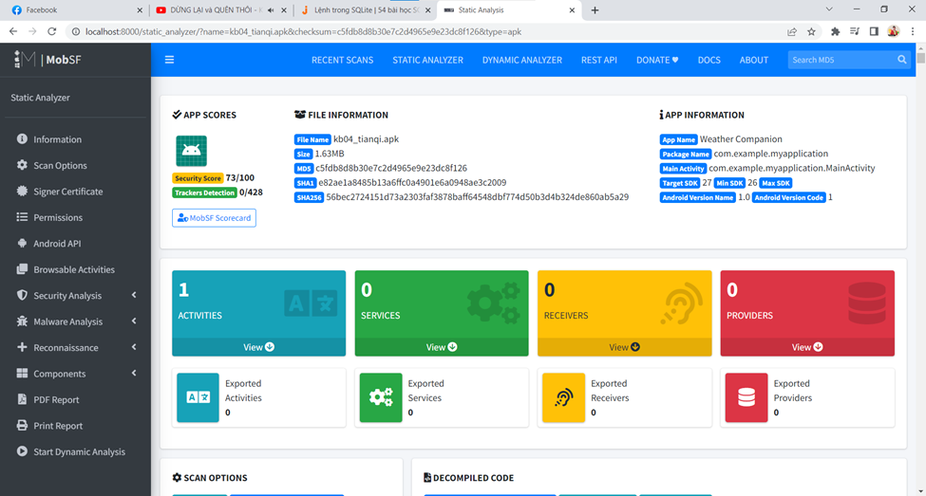

Dịch ngược bằng apktool

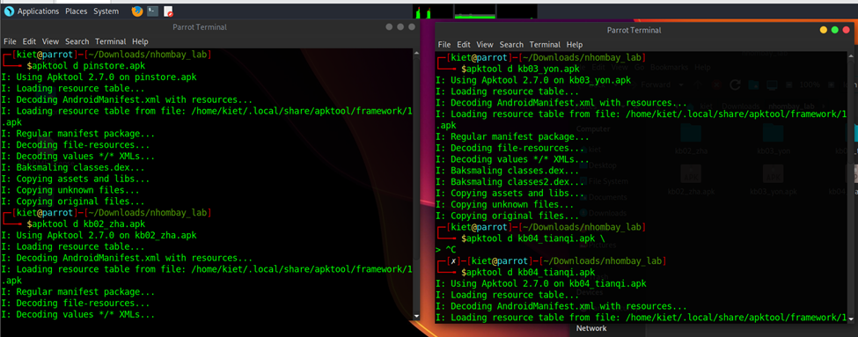

## Kịch bản 01

Đầu tiên ta cài chương trình vào thiết bị thì ta thấy cần nhập mã pin

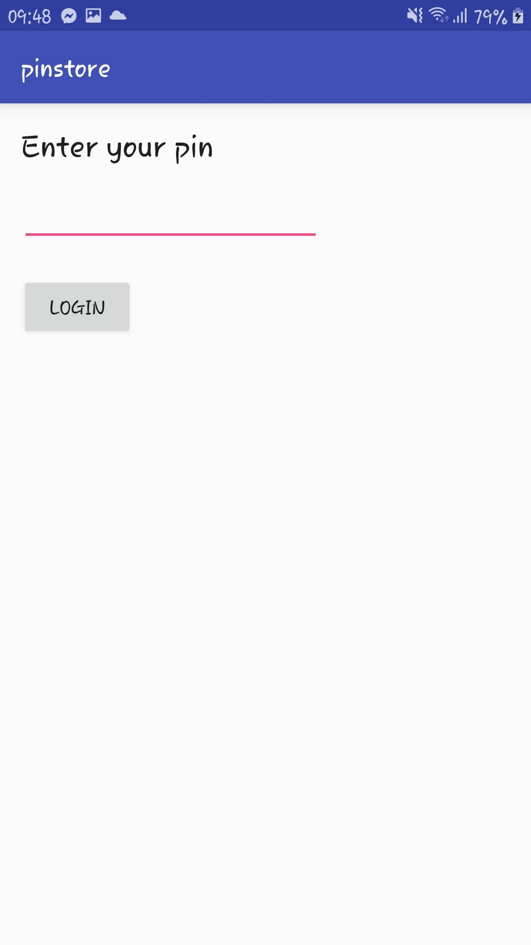

Ta sẽ đọc code thì thấy ta cần nhập mã pin để lấy flag

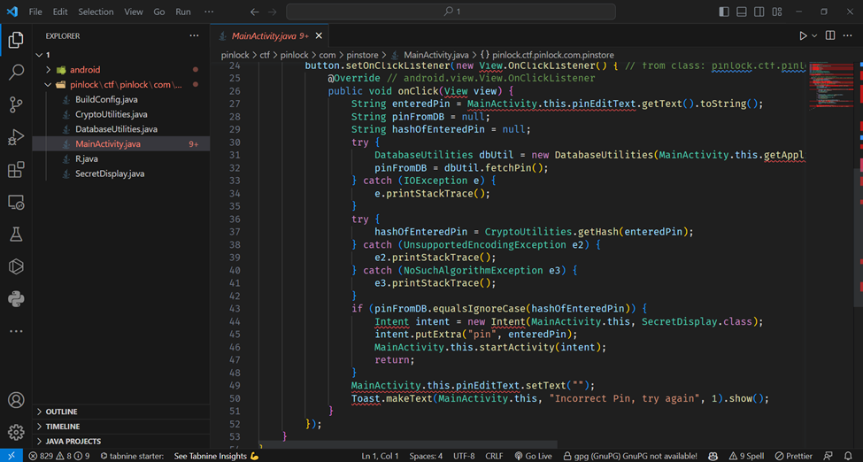

Ta sẽ vào mục assets và mở pinlock database để xem thông tin trong database, ta sẽ lấy thông tin trong mục pinDB

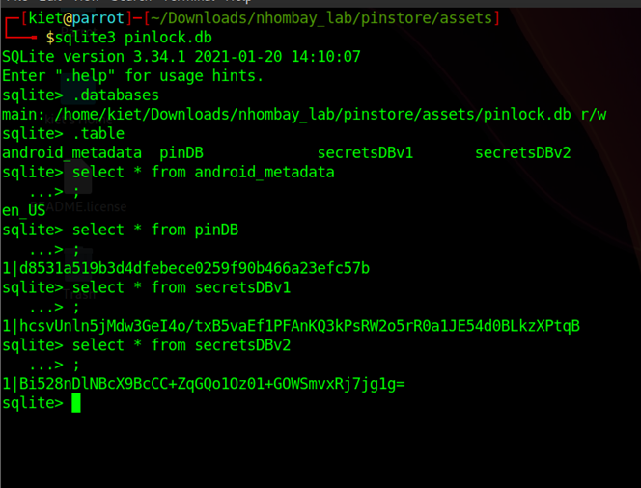

Ta sẽ sử dụng crackstation để dịch thì ta có được pin là 7498

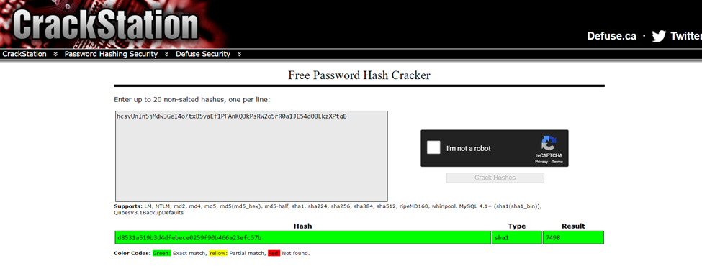

Nhập pin vào thì truy cập được database

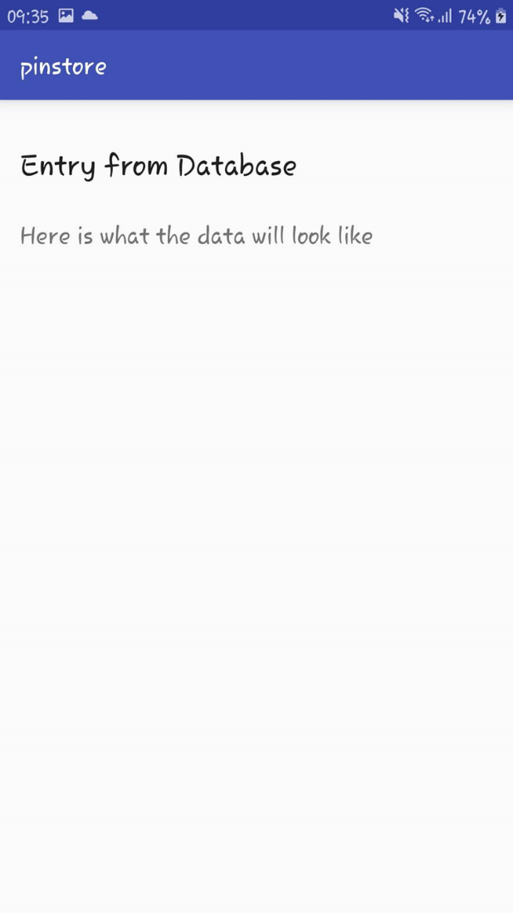

Tiếp tục thực hiện chỉnh code smali, đầu tiên ở phần chỉnh dòng 74 của secret display thành v2

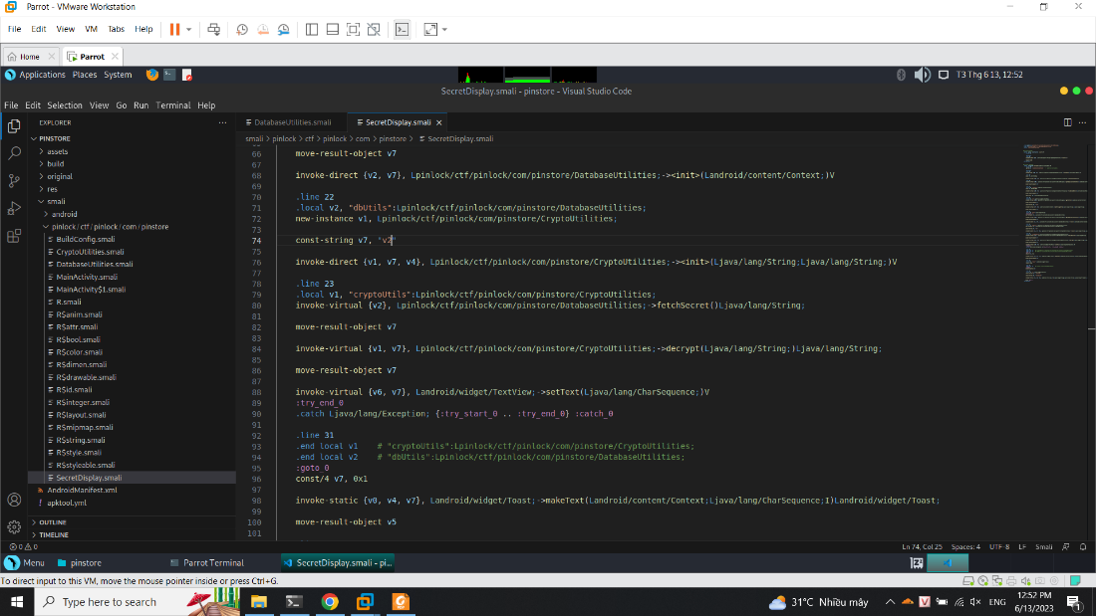

Tiếp tục chỉnh dòng 315 của file DatabaseUtilities thành v2

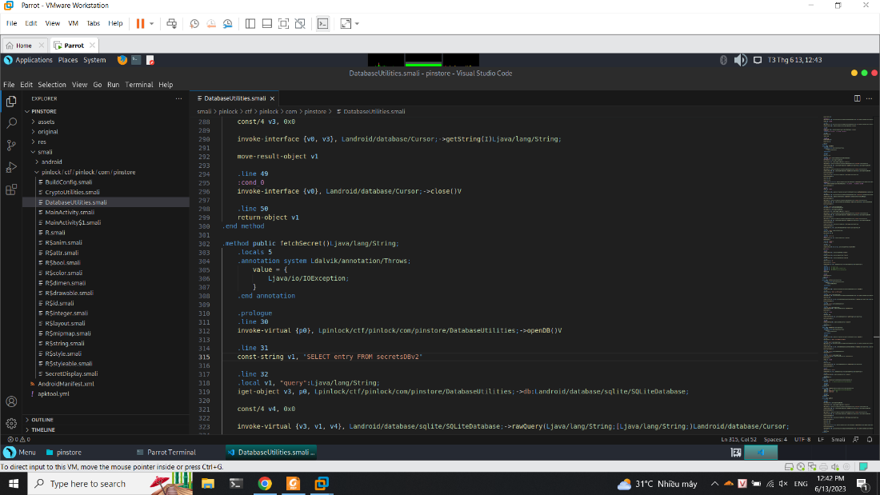

Thực hiện build, tạo chữ ký, ký file và cài vào máy

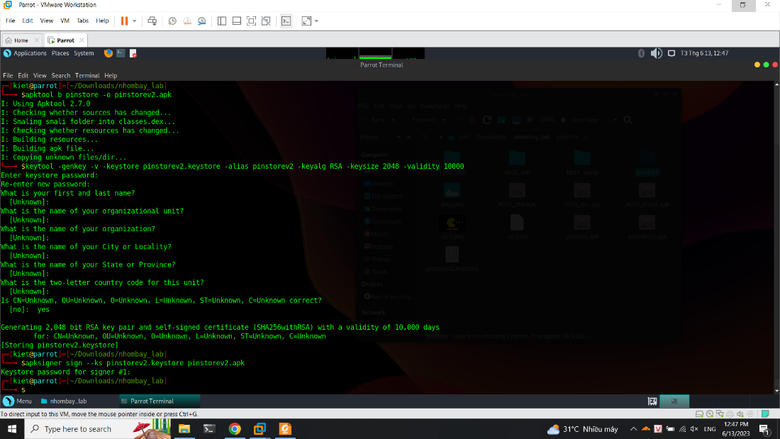

Vào lại máy nhập lại pin và ta có flag

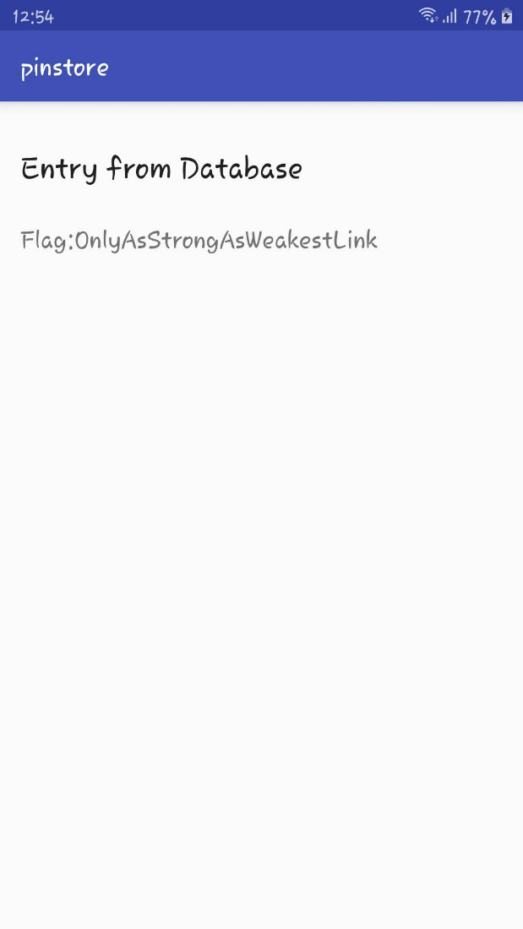

Flag: OnlyAsStrongAsWeakestLink

## Kịch bản 02

Đầu tiên ta vào code dịch ngược thì ta thấy chương trình này chỉ có file hình

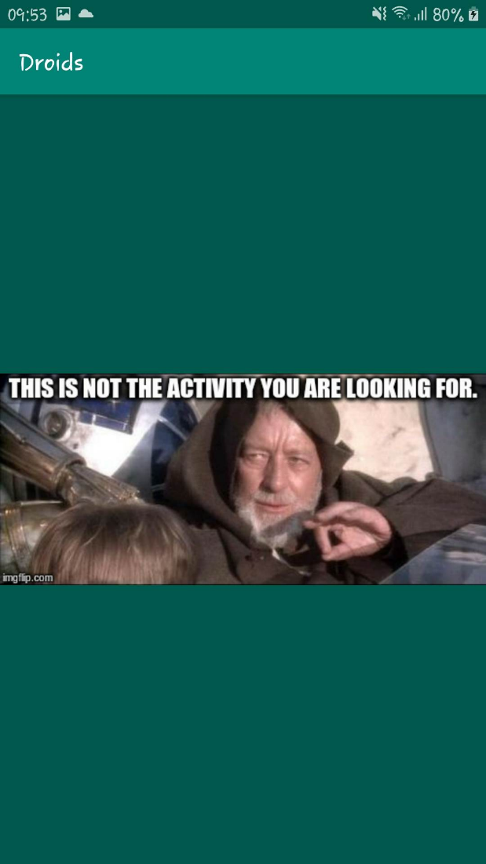

Kiểm tra code thì ta không thấy có chuyển trang dựa trên intend

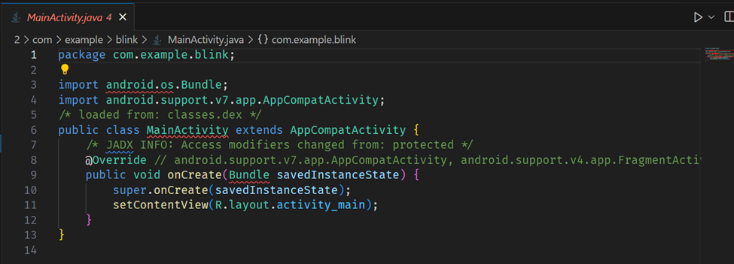

Kiểm tra code r2d2 thì ta có bảng mã base64

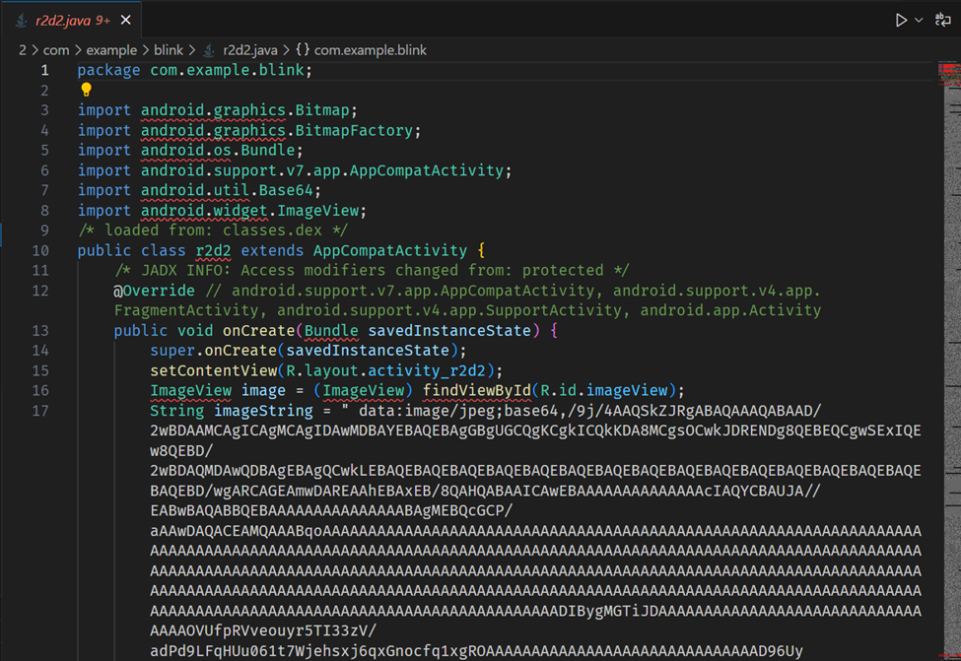

Thực hiện chuyển base 64 thành hình bằng lệnh: echo “/9j/4AA...” > base64 –d pic2.png

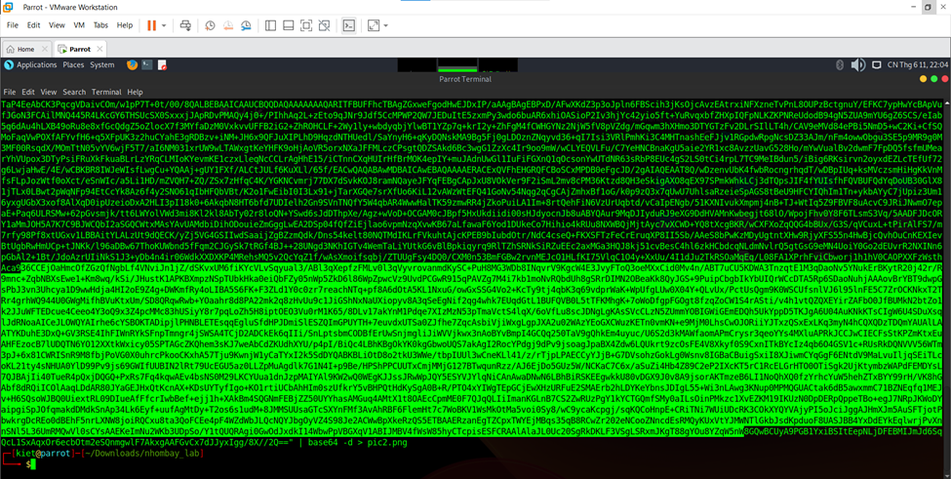

Mở ảnh lên và thấy flag



Flag: CTF{PUCKMAN}

## Kịch bản 03

Đầu tiên ta cần file assets và mở file Locations.db lên và xem thông tin bên trong thì ta thấy được thông tin ngày tháng, toạ độ X, toạ độ Y và màu 120 và 0

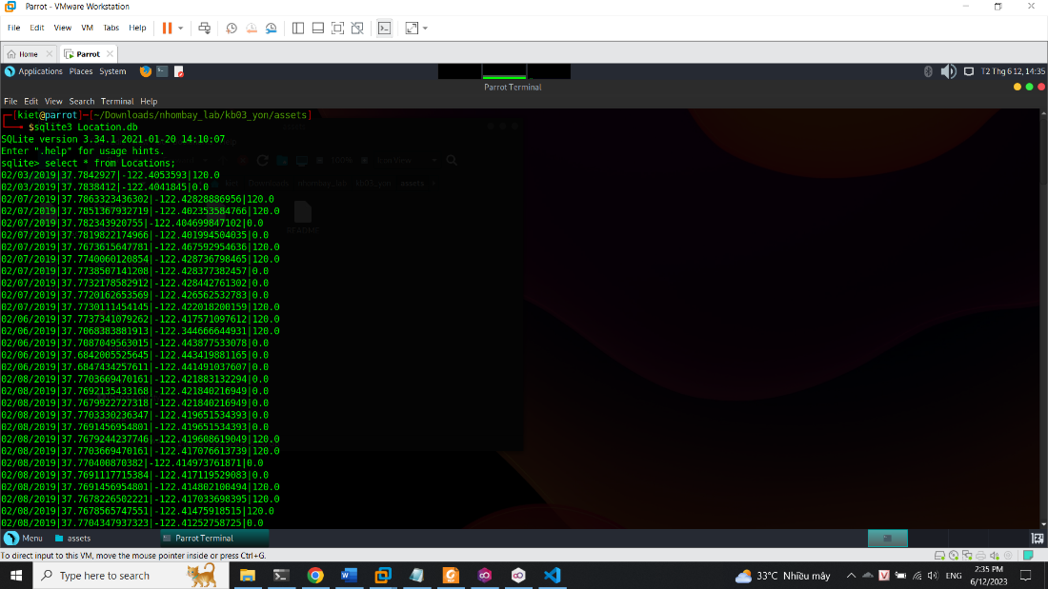

Thực hiện code để đọc data từ file Location và kết hợp api của google maps để thực hiện visualize lên google maps

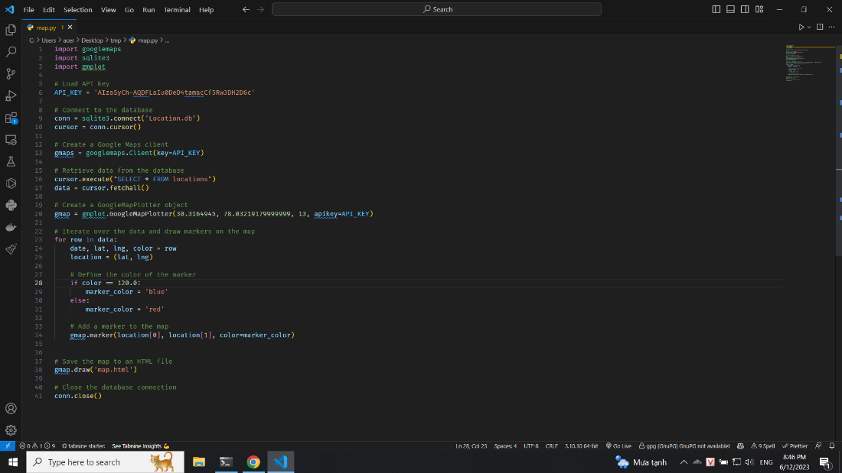

Thực hiện chạy code

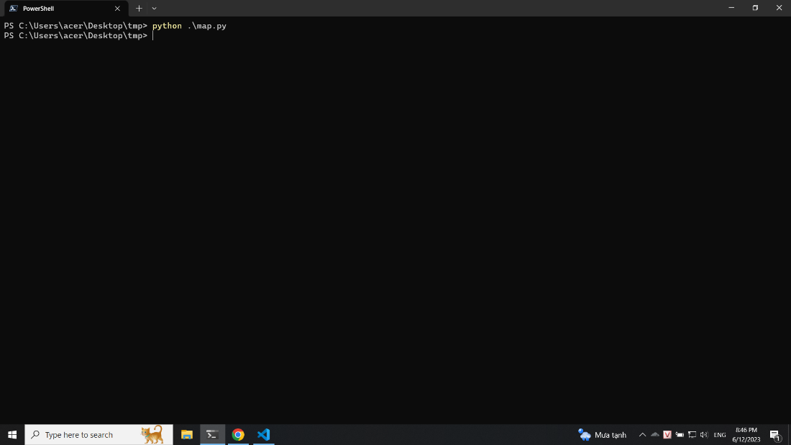

Sau khi chạy code xong ta có những điểm đánh dấu như hình

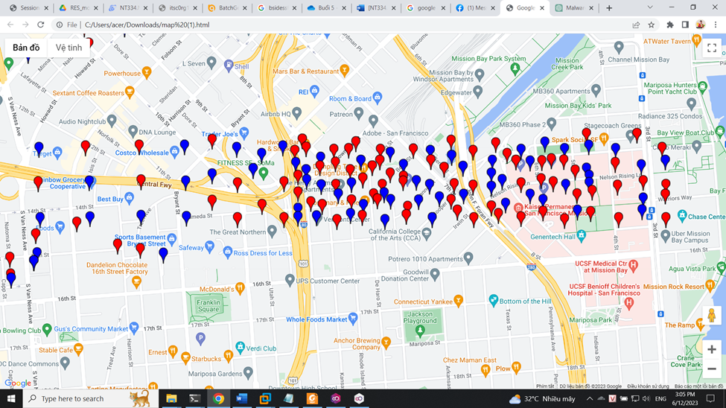

Tắt bớt thì ta có thông tin như hình, thì đây là dạng chữ nổi của người mù

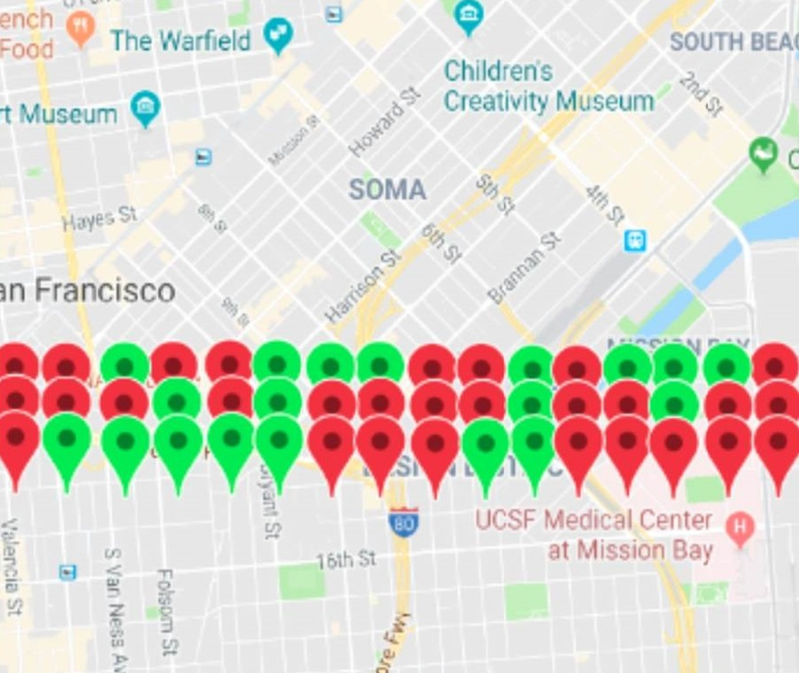

Thực hiện giải mã theo bảng mã này thì ta có được flag

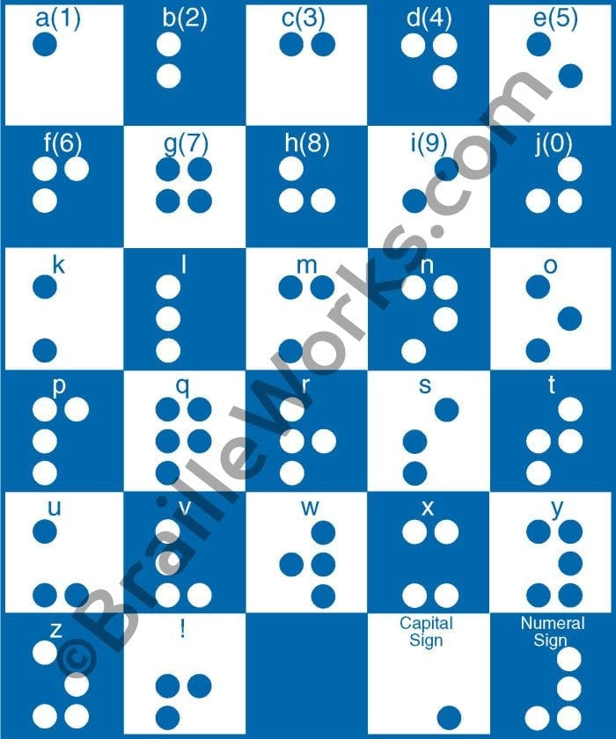

Flag: Z3Lda

## Kịch bản 04

Đầu tiên ta thực hiện dịch ngược



Tiếp theo ta sẽ thực hiện dịch bằng apktool



Tiếp tục ta sẽ thực hiện xem code thì ta thấy chương trình đang sử dụng api key của google thì đây là lab bị outdate nên không thể sử dụng được nữa

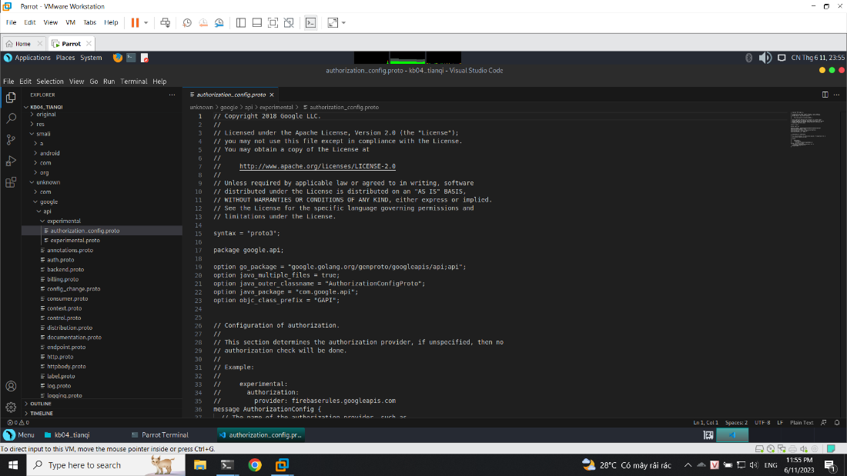

Thực hiện phân tích code

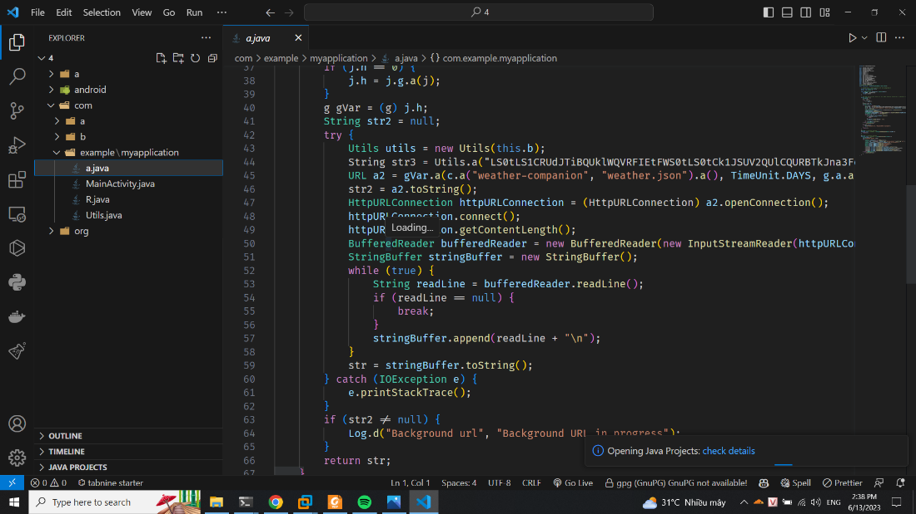

Nhưng sau khi đọc code thì ta có thể code frida để thực hiện hooking với idea:

Bypass SSL Unpinning -> Hook toString -> Monitor toString

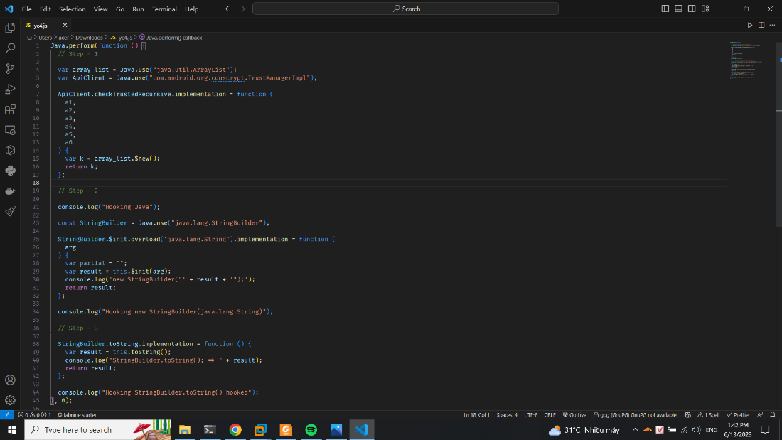

Sau khi thực hiện hooking thì ta sẽ có được 1 file key.json, ta sẽ dùng key này để truy cập vào hệ thống là lấy flag. Nhưng những dịch vụ liên quan đến google không còn hỗ trợ miễn phí nên lab chỉ có thể làm được đến đây

---

***Sinh viên đọc kỹ yêu cầu trình bày bên dưới trang này***

# **YÊU CẦU CHUNG**

* Sinh viên tìm hiểu và thực hành theo hướng dẫn.
* Nộp báo cáo kết quả chi tiết những việc (**Report**) bạn đã thực hiện, quan sát thấy và kèm ảnh chụp màn hình kết quả (nếu có); giải thích cho quan sát (nếu có).
* Sinh viên báo cáo kết quả thực hiện và nộp bài.

**Báo cáo:**

* File .DOCX và .PDF. Tập trung vào nội dung, không mô tả lý thuyết.
* Nội dung trình bày bằng Font chữ Times New Romans/ hoặc font chữ của mẫu báo cáo này (UTM Neo Sans Intel/UTM Viet Sach)– cỡ chữ 13. Canh đều (Justify) cho văn bản. Canh giữa (Center) cho ảnh chụp.
* Đặt tên theo định dạng: [Mã lớp]-SessionX_GroupY. (trong đó X là Thứ tự buổi Thực hành, Y là số thứ tự Nhóm Thực hành đã đăng ký với GVHD-TH).

*Ví dụ: [NT101.H11.1]-Session1_Group3.*

* Nếu báo cáo có nhiều file, nén tất cả file vào file .ZIP với cùng tên file báo cáo.
* Không đặt tên đúng định dạng – yêu cầu, sẽ **KHÔNG** chấm điểm bài Lab.
* Nộp file báo cáo trên theo thời gian đã thống nhất tại courses.uit.edu.vn.

**Đánh giá**: Sinh viên hiểu và tự thực hiện được bài thực hành. Khuyến khích:

* Chuẩn bị tốt và đóng góp tích cực tại lớp.
* Có nội dung mở rộng, ứng dụng trong kịch bản phức tạp hơn, có đóng góp xây dựng bài thực hành.

*Bài sao chép, trễ, … sẽ được xử lý tùy mức độ vi phạm.*

**HẾT**

1. Ghi nội dung công việc, các kịch bản trong bài Thực hành,